Załącznik nr 4
Wzór metryki śladowej.

Podstawowe wymiary metryki śladowej wynoszą: szerokość: S = 161 mm i wysokość: H = 102 mm.
Wysokość napisu POLICJA kształtuje się w przedziale od 25 do 30% wysokości podstawowej (H = 102 mm) metryki śladowej (patrz rysunek poniżej).
Napis POLICJA musi stanowić od 65 % do 70% długości górnej krawędzi nadrukowanej metryki śladowej.

65 % ÷ 70 %
25 % ÷ 30 % P O L I C J A

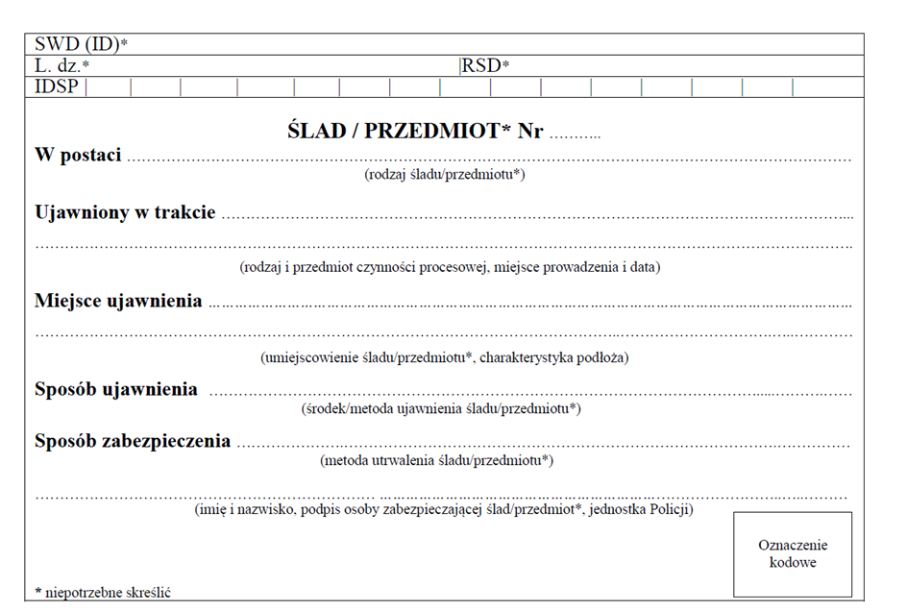
102 mm
161 mm

